# 电气工程学院关于规范主题班会工作的通知

各班、各团支部：

主题班会，是根据学院工作要求，结合本班学生的实际情况，运用班集体对学生进行教育和开展工作的有效形式，也是学生自我教育的有效方式。为进一步加强对主题班会的管理、提高质量和切实提升效果，现对主题班会相关要求规范如下：

1. **深入主题，特色鲜明。**

主题班会最主要的是加以引导，在提高同学们认知的同时，培养学生的民主意识和自理自治能力，并且增强班级凝聚力，达到巩固班集体和良好班风的目的。

1. **端正态度，认真对待。**

主题班会的内容与班级的每一个人息息相关，每个人都应端正态度，放下手机，认真听主讲人讲解PPT上的内容。主讲人也应严肃认真，站姿端正，为同学们做好表率。黑板要干净，无其他字体扰乱同学们视线，以便同学们专注学习。

1. **积极参与，思想活跃。**

激发同学们的参与热情，调动同学们多多发表自己的意见。

1. **做好记录，注重时效。**

班会材料务必准时上交，内容要真实可靠，以便学院根据实际实际情况考核。材料中要含图片2-3张，并且原图传送，拍全拍好，主讲人、同学、PPT要在同一个画面（班会示例照片见附件）。

电气工程学院团委将班级、团支部的主题班会开展情况纳入班级、团支部评优评先考核范畴。

电气工程学院

2022年4月

附：班会照片示例

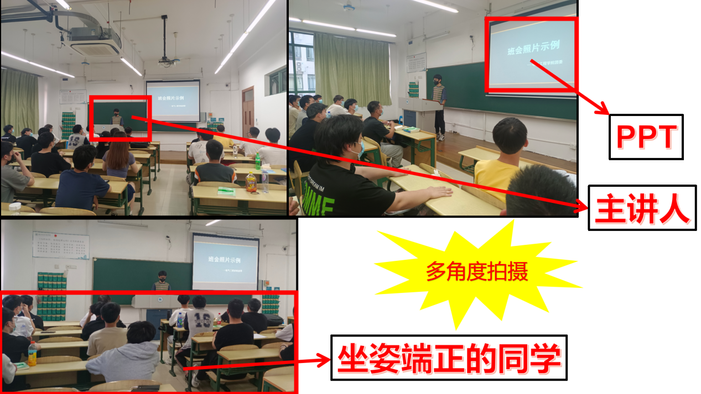

**电气工程学院主题班会记录表**

填表时间：

|  |  |  |  |
| --- | --- | --- | --- |
| 学 院 | 电气工程学院 | 班级 |  |
| 组织者 |  | 应到人数 |  |
| 班 长 |  | 实到人数 |  |
| 时 间 |  | 地 点 |  |
| 班会主题 |  | | |
| 班会  内容 |  | | |
| 班级  同学  留言 |  | | |
| 班主任签字 |  | | |